Занимательные материалы по труду
Предлагаемые материалы предназначены для проведения праздника труда, на котором команды школьников соревнуются в разгадывании головоломок, криптограмм, загадок, вспоминают подходящие пословицы и поговорки. Но их можно использовать и на уроках, кружковых занятиях.
Головоломка
Отгадав ключевые слова и вписав их в вертикальные ряды фигуры, вы сможете в выделенных клетках прочитать русскую пословицу о труде.
1. Режущий инструмент, служащий для образования отверстий. 2. Ручной инструмент для выпиливания криволинейных контуров из древесины. 3. Ручной деревообрабатывающий инструмент для выдалбливания отверстий, гнезд, пазов. 4. Слесарный инструмент в виде стержня, применяемый для наметки точек при разметке заготовок. 5. Одна из основных деталей штампа, применяемого при обработке материалов давлением. 6. Обработка резанием наружных и внутренних поверхностей тел вращения. 7. Ручная пила, у которой рабочим органом является ножовочное полотно. 8. Приспособление для закрепления заготовок или инструмента на металлорежущих станках. 9. Машина для обработки различных материалов. 10. Один из пороков древесины. 11. Инструмент для проведения прямых линий. 12. Столярно-плотничный инструмент для выдалбливания неглубоких гнезд и отверстий, снятия материала небольшой толщины. 13. Многолезвийный режущий инструмент для чистовой обработки отверстий после сверления. 14. Чередующиеся выступы и впадины на поверхности тела вращения, расположенные по винтовой линии. 15. Невидимый простым глазом тонкий слой клеток древесины, находящийся между внутренней частью коры (лубом) и заболонью. 16. Пластина с вырезом, очертание которого соответствует контуру изделия или чертежа, служит для вычерчивания контура деталей, надписей и др. 17. Ручной инструмент для завинчивания и отвинчивания гаек и винтов. 18. Скошенная часть детали (термин произошел от французского слова, переводимого как "грань"). 19. Металлорежущий инструмент для нарезания внутренней резьбы в изделиях.
20. Полукруглая стамеска для черновой обработки древесины при точении по дереву.
21. Металлорежущий инструмент для нарезания наружной резьбы в изделиях. 22. Ручной инструмент для ударных работ. 23. Рабочий стол с приспособлением для закрепления обрабатываемых предметов. 24. Инструмент для нанесения на заготовках разметочных линий параллельно выбранной базовой линии.
25. Многолезвийный режущий инструмент для получения конических или цилиндрических углублений, снятия фасок центровых отверстий.
26. Инструмент для ручного строгания древесины. 27. Приспособление для зажима и удержания деталей в процессе обработки или сборки. 28. Приспособление для ручного сверления. 29. Инструмент для ручного нарезания резьбы на металлических изделиях. 30. Розово-красный металл с температурой плавления 1083°С. Ответы: 1. Сверло. 2. Лобзик. 3. Долото. 4. Кернер. 5. Матрица. 6. Точение. 7. Ножовка. 8. Патрон. 9. Станок. 10. Сучки. 11. Линейка. 12. Стамеска. 13. Зенкер. 14. Резьба. 15. Камбий. 16. Шаблон. 17. Ключ. 18. Фаска. 19. Метчик. 20. Рейер. 21. Плашка. 22. Молоток. 23. Верстак. 24. Рейсмус. 25. Зенковка. 26. Рубанок. 27. Тиски. 28. Дрель. 29. Клупп. 30. Медь. Пословица: солнце красит землю, а человека — труд.
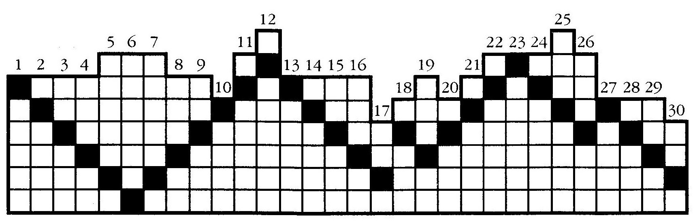
Криптограмма
Решается следующим образом: по кратким определениям нужно найти искомые (ключевые ) слова и записать буквы рядом с цифрами. Затем, определив цифровое значение каждой буквы, написать их под соответствующими цифрами в сетке рисунка и прочитать зашифрованный текст. При этом надо учитывать, что одинаковые цифры соответствуют одинаковым буквам, т.е. каждая буква имеет только одно значение.
В этой криптограмме зашифрованы строчки из стихотворения известного русского поэта, а также его имя и фамилия. Вспомните название этого стихотворения.
1. Ручной слесарно-монтажный и электромонтажный инструмент. Название его образовано от двух французских слов, которые переводятся как "проход" и "стержень". 1-2-3-3-2-4-5-6-5.
2. Инструмент для ввинчивания и вывинчивания шурупов, винтов. 7-4-8-9-10-4-11-1.
3.. Система, предназначенная для преобразования движения одних твердых тел в требуемые движения других твердых тел. 12-13-14-2-15-5-
16-12.
4. Простейший инструмент для пробивки отверстий в каменных и бетонных частях здания.
17-18-19-12-20-21-10.
5. Деревянный или металлический стержень для скрепления частей деревянных конструкций. 15-2-22-13-18-23.
6. Единица длины, равная 2,54 см, в английской системе мер. 24-25-26-12.
7. Изображение детали с соблюдением масштаба, содержащее данные для ее изготовления и контроля. 27-13-10-4-9-6.
Ответы: 1. Пассатижи. 2. Отвертка. 3. Механизм. 4. Шлямбур. 5. Нагель. 6. Дюйм. 7. Чертеж.
Великая радость — работа,
В полях, за станком, за столом!
Работай до жаркого пота,
Работай без липшего счета.-
Все счастье земли — за трудом! Валерий Брюсов
Называется стихотворение "Работа", написано оно 18 сентября 1917 г.
Загадки "Инструменты"
1. Быстро грызет, мелко жует, сама не глотает.
2. Зубы есть, а рта нет. 3. Зубы есть, а хлеба не ест, на работу ходит, хозяев кормит. 4. Ела, ела дуб, дуб, поломала зуб, зуб. 5. Едет, едет взад-вперед, в зубы возьмет, на две части разоймет. 6. И остра, и быстра, выйдя в лес, ноет с утра. У нее стальные зубы, с нею дружат лесорубы. 7. Зубастый зверек грызет с визгом дубок. 8. Я блестяща и длинна, рыбой извиваюсь, в тело белое бревна зубками впиваюсь. 9. Тит на работу вышел, каждый услышал. 10. Сам деревянный, а голова железная. Лбом вбивает, затылком вынимает. 11. Колет, голенаст, кланяться горазд. 12. Мужик идет из лесу, зеркало за поясом. 13. Кланяется, кланяется, придет домой — растянется. 14. У конька, у горбунка деревянные бока. У него из-под копыт стружка белая летит. 15. Плоскодонный пароходик по реке сосновой ходит. Ходит взад он и вперед, стружку кольцами он вьет. 16. Маленький кораблик туда-сюда катается, из трубы лента завивается. 17. Бьют Ермолку по затылку, он не плачет, только ножку прячет. 18. Сам в доме, а голова наружу. 19. Молоток стук-постук, торчит в стене сук. Постучи опять, будет не видать.
Ответы: 1-8. Пила. 9,10. Молоток. 11-13. Топор. 14-16. Рубанок. 17-19. Гвоздь.
Русские пословицы о труде
1. Труд — дело чести, будь в труде на первом месте. 2. Труд человека кормит, а лень портит. 3. Кто любит трудиться, тому без дела не сидится. 4. Не топор кормит, а работа. 5. Без труда не вынешь и рыбку из пруда. 6. Кто труда не боится, того и лень сторонится. 7. Не поклонясь до земли, и грибка не подымешь. 8. Рукам работа — душе праздник. 9. На чужой каравай рот не разевай, а пораньше вставай да свой хлеб добывай. 10. Хочешь есть калачи, так не сиди на печи. 11. Что посеешь, то и пожнешь. 12. Дружно не грузно, а врозь — хоть брось. 13. В полплеча работа тяжела, оба подставишь — легче справишь. 14. В одиночку не одолеешь и кочку; артелью и через гору впору. 15. Дело мастера боится. 16. Уменье работать дороже золота. 17. Умелые руки не знают скуки. 18. К большому терпенью
придет и уменье. 19. Не за свое дело не берись, а за своим не ленись. 20. Семь раз примерь, один раз отрежь. 21. Куй железо, пока горячо. 22. Готовь сани летом, а телегу зимой. 23. Делано наспех — сделано на смех. 24. Поспешишь — людей насмешишь. 25. Не сиди сложа руки, так и не будет скуки.

